a=imread('1.jpg');
plot3(a(:,1), a(:,2), a(:,3),'r.','MarkerSize',0.5)

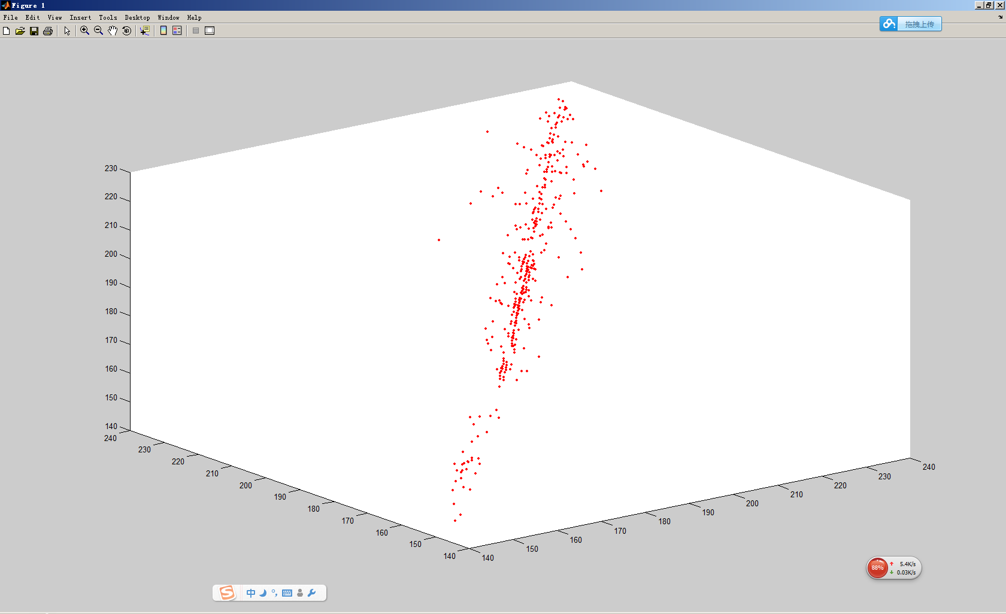
绘制单一的颜色是没有问题的，但是如何绘制不同的颜色呢？参考
http://zhidao.baidu.com/link?url=1gqoLIE9OyebJR22F6U1XXL4cqKh-MpJg1ejEAZq26t7Xz2EBpIQL53l_TZ9EpR2uGOR3yH-4VLSZ97myI_oFq
现在关键的问题是将颜色表现出来，plot3里面的颜色是用0-1的小数来表示的，另外0.5表示点的大小，前面有‘MarkerSize’说明可以设置大小，就像‘r.’被’color’代替后，就可以输入颜色的值。

a=imread('1.jpg');
[i j k]=size(a);
for in=1:440
for jn=1:440
plot3(a(in,jn,1),a(in,jn,2),a(in,jn,3),'color',[double(a(in,jn,1))/double(255) double(a(in,jn,2))/double(255) double(a(in,jn,3))/double(255)],'MarkerSize',0.5)
hold on;
end
end
